香港社會服務聯會
「二零零零年學生服用藥物情況調查」報告撮要

- 簡介

禁毒處最近完成「二零零零年學生服用藥物情況調查」，調查結果對了解學生濫用藥物的問題及趨勢有重要的啟示。為對青少年學生濫用藥物情況及趨勢作分析，本會將「一九九六年中學和工業學院學生服用藥物或其他物品情怳調查」報告及「二零零零年學生服用藥物情況調查」報告中重要數據作出比較。

- 學生資料

  - 接受訪問學生人數
1996年：113,841
2000年：95,788

- 學生分佈  1996年：74% 來自日間中學  7.5%來自國際學校  18.5%來自工業學院  2000年：72%來自日間中學  8%來自國際學校  20%來自工業學院 | 百分比是以全體學生為基礎而計算

3. 2000年學生濫用藥物的現象

3.1 曾經服用酒精、煙草、海洛英和精神藥物的中學生所佔的百份比
除了煙草外，學生服用海洛英、精神科藥物及酒精類飲品的百份比均有上升，其中以海洛英的升幅最大，2000年有2.6%，較1992年的0.4%有六倍的升幅，而精神科藥物方面，2000年有4.1%，較1996年的2.7%上升了超過一個百分點。

百分比是以全體學生為基礎而計算

3.2 煙草及酒精為濫藥入門藥物
煙草及酒精飲料通常被視為濫用海洛英及精神科藥物的入門藥物，2000年有近八成被訪者，即76,324名中學生曾飲用酒精飲料，超過兩成吸煙，即21,275名中學生，情況令人關注。是次調查，愈來愈多學生贊成「今時今日，食丸仔和大麻與吸煙無異，只是一種嗜好。」1996年有16.3%的學生持此看法，2000年增加至17.6%。有研究濫用藥物的報告指出，有吸煙習慣或飲用酒精的人士，濫用其他藥物的機會大增，而是次的研究亦顯示，濫用海洛英及精神科藥物的學生數字較1996年增加。

百分比是以全體學生為基礎而計算

3.3 學生濫用藥物低齡化
3.3.1 在2000年的調查顯示，曾經濫用藥物的被訪者中，首次濫用藥物的年齡以12歲或以下年齡組別的學生人數最多。首次濫用酒精、煙草、海洛英的被訪學生中，12歲或以下的學生分別有61%、49%及56%。而首次濫用精神科藥物的學生中，最多是13至16歲年齡組別的學生，有50%，12歲或以下前有31.2%。17歲或以上首次濫用藥物的學生中，在濫用該四類藥物上的百分比，均不足10%。在首次使用非法藥物上，12歲或以下的學生使用海洛英的有56%，百分率較使用精神科藥物的31.2%為高。

曾經濫孳物的學生中首次濫用各類藥物的年齡分布
藥物 | 首次濫用藥物年齡
酒精 | 61%≤12
煙草 | 49%≤12
海洛英 | 56%≤12
精神科藥物 | 50% — 13-16

百分比是以曾濫用藥物的被訪學生為基礎而計算

3.3.2 於2000年就讀日間中學的12歲或以下被訪學生，在首次服用海洛英(58%)、精神科藥物(32.7%)及煙草(51.4%)上，均較其他類別學校的為多，其中尤以嘗試吸食及海洛英的情況至為嚴重。

曾經濫用藥物被訪者中，12歲或以下首次服用海洛英的學生百份比
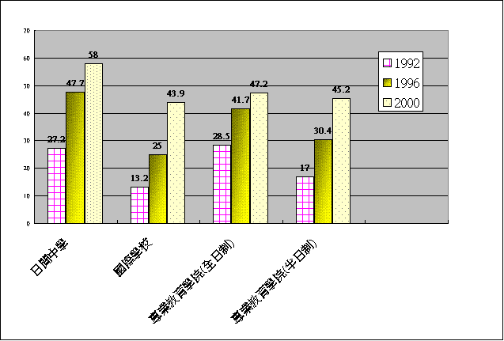

百分比是以曾濫用精神科藥物的被訪學生為基礎而計算

曾經濫用藥物被訪者中，12歲或以下首次服用精神科藥物的學生百份比
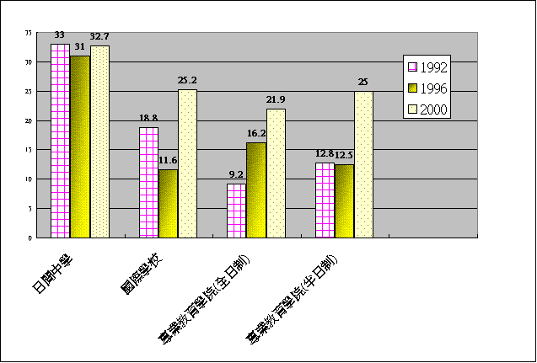
百分比是以曾濫用精神科藥物的被訪學生為基礎而計算
曾經濫用藥物被訪者中，12歲或以下首次服用煙草的學生百份比
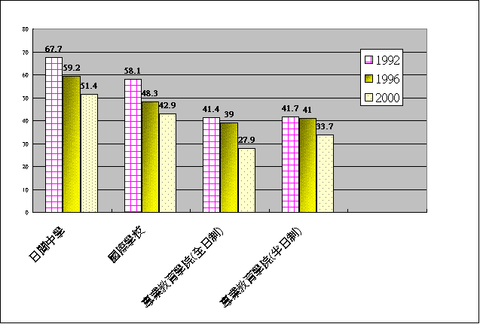
百分比是以曾濫用精神科藥物的被訪學生為基礎而計算

曾經濫用藥物被訪者中，12歲或以下首次服用酒精的學生百份比
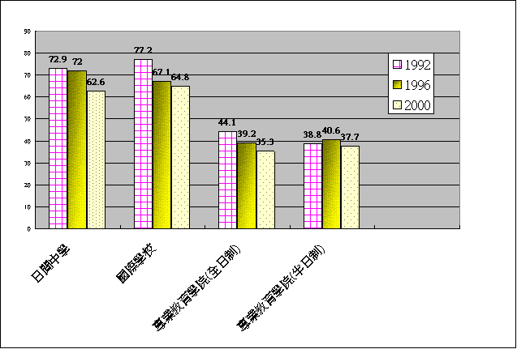
百分比是以曾濫用精神科藥物的被訪學生為基礎而計算

3.4濫藥原因
3.4.1 2000年的研究顯示，學生首次濫用海洛英的主因是：好奇心(31.2%)、朋輩影響(19.9%)，和為消愁解悶(14.3%)，不過這些因素在2000年的比率較1996年略低，1996年的數字分別是36.8%、25.8%和14.9%；同時，尋找刺激(14.1%)、減輕功課壓力(7.2%)和炫耀(6.1%)等引致學生首次濫用的因素，在2000年有所上升，而1996年的數字是9.3%、4.7%和5.2%。學生首次濫用精神科藥物的原因，2000年的情況是好奇心(35.9%)、消愁解悶(18%)、尋找刺激(17.9%)，朋輩影響(16.6%)和減輕功課壓力(4.4%)， 1996年的數字分別是42.7%、20.8%、10.2%、15.4%和3.6%。

3.4.2父母因素
根據「二零零零年學生服用藥物情況調查簡要報告」(香港政府, 2002年)，與父母的關係較好的學生，濫用或將會濫用海洛英和精神藥物的可能性較低；而父母已死亡的學生，較可能是藥物濫用者或潛在的藥物濫用者；受到父母體罰的和曾被家人打至受傷的學生，比那些沒有同樣經歷的學生較可能濫用海洛英和精神藥物。

3.4.3行為問題
根據「二零零零年學生服用藥物情況調查簡要報告」(香港政府, 2002年)那些曾與黑社會來往的、受過學校懲戒的、曾經逃學和曾晚上到處遊盪的學生，比那些沒有同樣經歷的學生較有可能濫用或將會濫用海洛英或精神藥物。

3.5 學生在學校濫用海洛英及精神科藥物情況
在曾經濫用海洛英及精神科藥物被訪者中，2000年有16.9%在學校內濫用海洛英，較1996年的15%，上升了接近兩個百分點。在精神科藥物方面，2000年有8%在學校內濫用，1996年則有8.8%。

3.6 在調查前三十天內曾濫用精神科藥物的次數
在調查前三十天內曾濫用精神科藥物的學生中，2000年有13.2%是每個星期多於五次濫用精科藥物，有22.1%是每個星期一至五次，有22.1%是每兩個星期一次，12.5%是每三個星期一次，30.2%是只有一次濫用精神科藥物，與96年的情況比較，2000年有較多被訪者每兩或三個星期濫用精神科藥物，及只有一次濫用過精神科藥物。

百分比是以在調查前三十天內曾濫用精神科藥物為基礎而計算

3.7 提供精神科藥物予學生的人士
1996及2000年提供精神科藥物予學生的人士中，以朋友所佔比率最高，超過半數，繼而是同學，超過兩成。2000年中，學生從剛認識的人得到精神科藥物(1996年並沒有此項)，佔16.2%，成為第三類主要人士，而毒販也佔11%，較1996年的0.4%高出27倍。

百分比是以曾被給予精神科藥物的被訪學生為基礎而計算

3.8 嘗試戒除濫用精神科藥物情況
在曾濫用精神科藥物的學生中，2000年有43.9％的被訪者未嘗試戒除濫用精神科藥物，較1996年的38.9％為高。2000年亦有23.9％此類別的被訪者曾嘗試戒除濫用精神科藥物但不成功，這跟1996年的12％相比，高出接近一倍。

百分比是以曾濫用精神科藥物的被訪學生為基礎而計算

3.9 學生從未嘗試戒除精神科藥物原因
2000年濫用精神科藥物學生從未嘗試戒藥原因，最普遍是「還沒有上癮」(48.8%)，其次是「不覺得濫用藥物有真正危險」(24%)，第三是「消愁解悶或減輕壓抑、憂慮的感覺」(16.2%)。1996年最普遍原因是「不覺得濫用藥物有真正危險」(55.1%)，其次是「消愁解悶或減輕壓抑、憂慮的感覺」(30%)。這顯示2000年多了學生覺得濫用精神科藥物是有真正危險，但因認為「還沒有上癮」而從未嘗試戒除精神科藥物。

百分比是以曾濫用但從未嘗試戒除精神科藥物者為基礎而計算

3.10 學生取得精神科藥物的地方
在學生取得精神科藥物的地方上，2000年的情況與1996年很不同。2000年學生最普遍取得精神科藥物的地方是的士高（25%），其次是狂野派對（18.4%）、朋友家中（16.7%）、學校（9.8%）、自己家中（7.4%）、遊樂場/球場/公園（6.4%）、街上(6.3%)、國內的娛樂場所(2.7%)1996年並無此研究項目及其他。1996年的情況順序是學校（18.2%）、朋友家中（16.3%）、自己家中（16.2%）、遊樂場/球場/公園（12.2%）、街上(6.3%)、的士高（7.6%）及其他。
學生取得精神科藥物的地方 | 1996年(%) | 2000年(%)
的士高 | 7.6 | 25
狂野派對/舞會 | 2.6 | 18.4
朋友家中 | 16.3 | 16.7
學校 | 18.2 | 9.8
自己家中 | 16.2 | 7.4
遊樂場/球場/公園 | 12.2 | 6.4
街上 | 10.9 | 6.3
國內的娛樂場所 | N.A. | 2.7

4. 學生對濫用精神科藥物的態度
4.1 學生一定會/可能會濫用精神科藥物的傾向
2000年有12.9%，共12,356名學生表示將來一定會/可能會濫用精神科藥物。其中專業教育學院(半日)的被訪者有25.9%、國際學校有16.6%、日間中學有12.5%、專業教育學院(全日)有12.4%。

 | 日間中學 | 國際學校 | 專業教育學院  (半日) | 專業教育學院  (全日)
將來一定/可能會使用精神科藥物 | 12.5% | 16.6% | 25.9% | 12.4%
百分比是以全體學生為基礎而計算

百分比是以全體學生為基礎而計算
4.2學生不贊成藥物濫用損害健康
2000年的學生較1996年較多贊成藥物濫用不會損害健康，2000年有18.1％的學生不贊成搖頭丸／K仔會損害健康(1996年無此項目)；15.6％不贊成丸仔／大麻會損害健康，較1996年高出1.6個百分點；12.6％不贊成海洛英會損害健康，較1996年高出1.6個百分點。

4.3 不同學校類別學生對濫用藥物態度
專業教育學院(半日)及國際學校的學生最低估濫用藥物的傷害及影響，繼而是日間學校學生，最後是專業教育學院(全日)學生。對濫用藥物、海洛英、K仔不會對身體造成傷害及「毒品不會摧毀您的前途」項目上，專業教育學院(半日)的被訪學生分別有27.6%、26.1%、30.8%及29.6%表示認同，其他學校類別學生一般只有十多個百分比表示認同。對吸食海洛英、K仔和精神科藥物不會上癮項目上，國際學校的學生分別有31.5%、35.7%、及38%表示認同，專業教育學院(半日)的學生則分別有20.9%、28%、及27.2%表示認同，其次是日間學校學生，最後是專業教育學院(全日)學生，一般有十多個百分比表示認同。最多學生認同吸食精神科藥物不會上癮，由18.9%至38%不等。

 | 日間中學 | 國際學校 | 專業教育學院(半日) | 專業教育學院(全日)
濫用藥物不會對身體造成傷害 | 15.1% | 22.3% | 27.6% | 15.5%
海洛英不會對身體造成傷害 | 12.4% | 8.7% | 26.1% | 13.1%
K仔不會對身體造成傷害 | 17.9% | 14.3% | 30.8% | 18.2%
毒品不會摧毀您的前途 | 14.8% | 13.6% | 29.6% | 13.4%
吸食海洛英不會上癮 | 15.3% | 31.5% | 20.9% | 13.5%
吸食K 仔不會上癮 | 18.9% | 35.7% | 28% | 17.5%
吸食精神科藥物不會上癮 | 20.1% | 38% | 27.2% | 18.9%
註:96年與2000年在此項目上的問題不同，故不作比較
4.4 不同學校類別學生所處之濫用藥物危機
專業教育學院(半日)的學生所處之濫用藥物危機最大。有接近三成(25.9%)的該類學院的被訪者表示將來可能會使用精神科藥物，較日間中學(12.5%)及專業教育學院(全日)(12.4%)的被訪者高出一倍；他們有37.5%認識濫用精神科藥物者，有逾兩成曾被給予精神科藥物、覺得容易取得海洛英及覺得容易取得精神科藥物。相對上濫用藥物危機最少的日間中學學生，也有10.1%至13.4%表示曾被給予精神科藥物、覺得容易取得海洛英及覺得容易取得精神科藥物。故學生所處之濫用藥物危機是很大。

 | 日間中學 | 國際學校 | 專業教育學院(半日) | 專業教育學院(全日)
認識濫用精神科藥物者 | <20% | 22.9% | 37.5% | <20%
曾被給予精神科藥物 | 5.1% | 12.8% | 21.2% | 6.3%
覺得容易取得海洛英 | 10.1% | 13.9% | 20% | 11.7%
覺得容易取得精神科藥物 | 13.4% | 19.2% | 24.8% | 15.4%
將來會使用精神科藥物 | 12.5% | 16.6% | 25.9% | 12.4%
註:96年與2000年在此項目上的問題不同，故不作比較

5. 濫用藥物後的行為
5.1 濫用藥物後曾經進行性行為
在2000年曾濫用精神科藥物學生中，有29.8%被訪者表示濫用藥物後曾經與他人發生性行為。但由於濫用藥物後會令人神志不清，這會減低他們進行安全性行為以防止性病及愛滋病的警覺性。

百分比是以曾濫用精神科藥物者為基礎而計算

